25.02.25

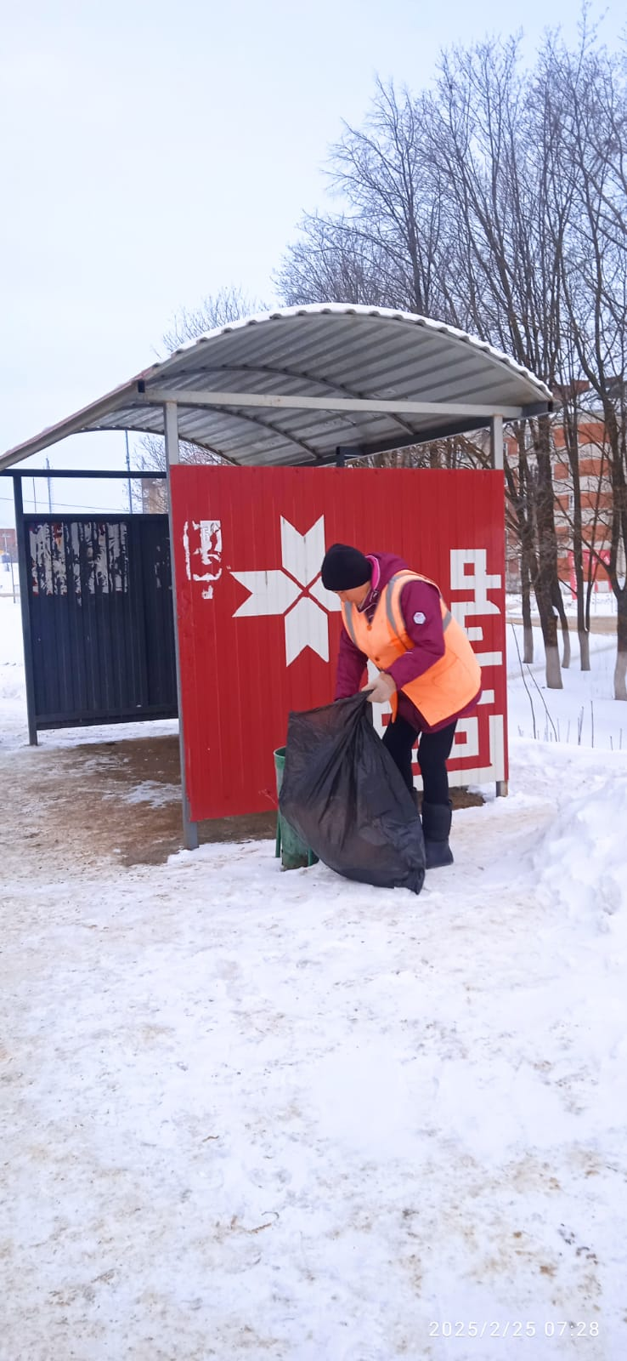

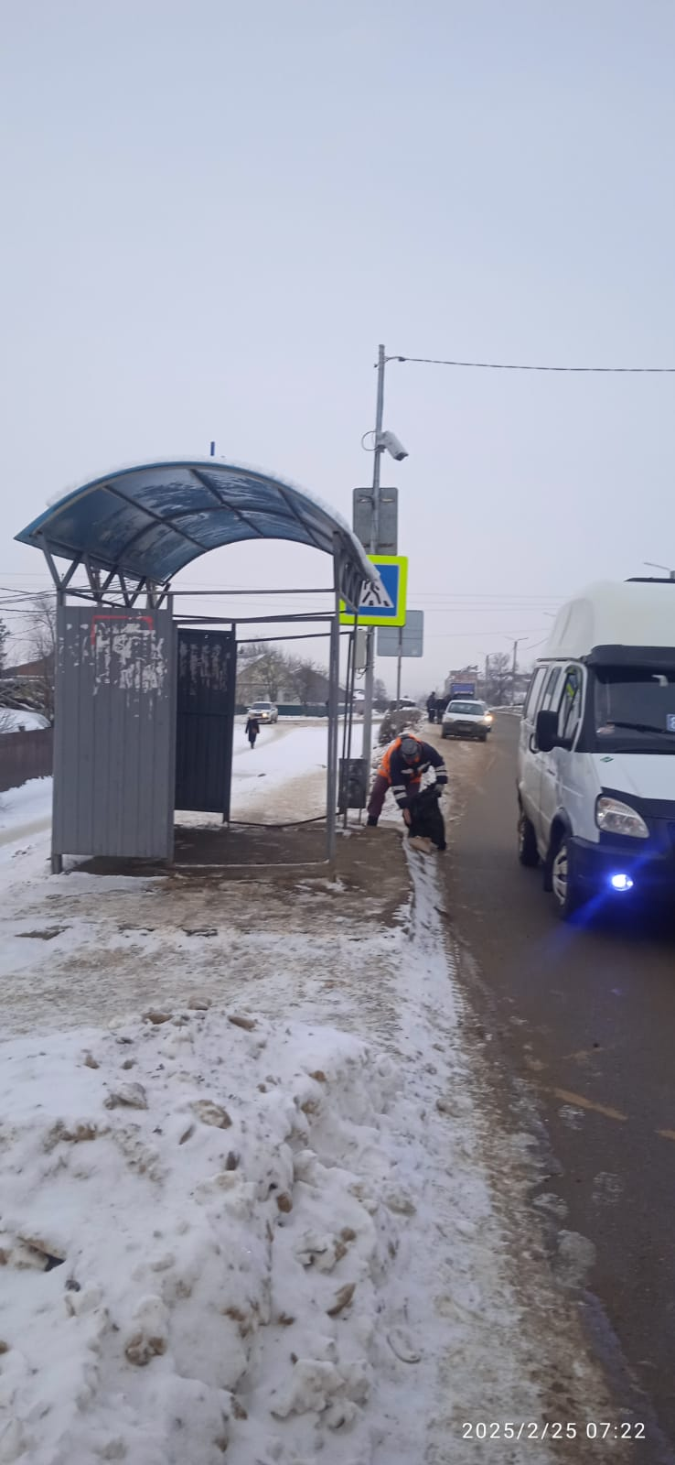

Уборка мусора

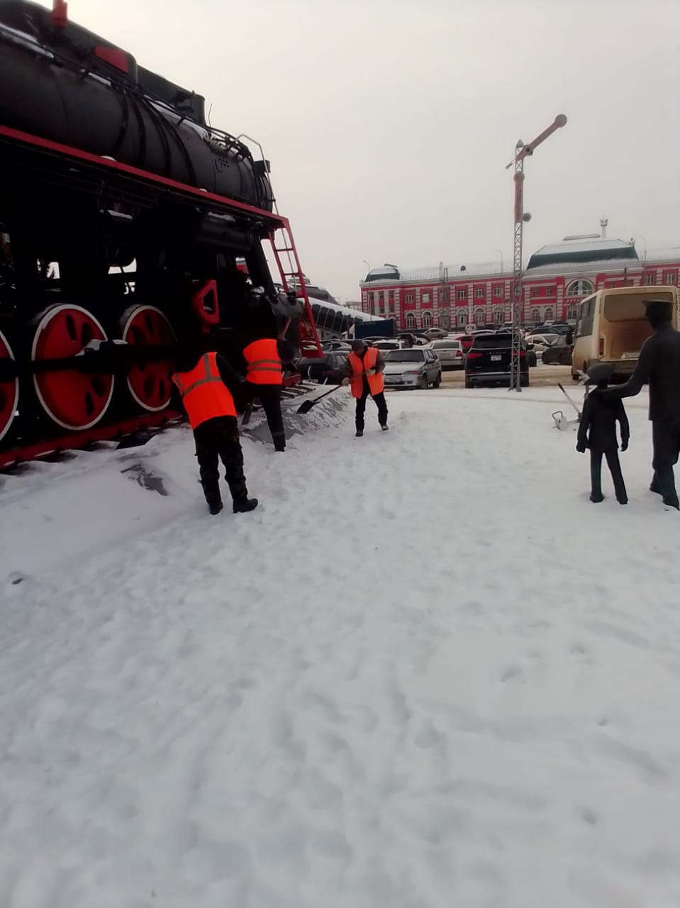

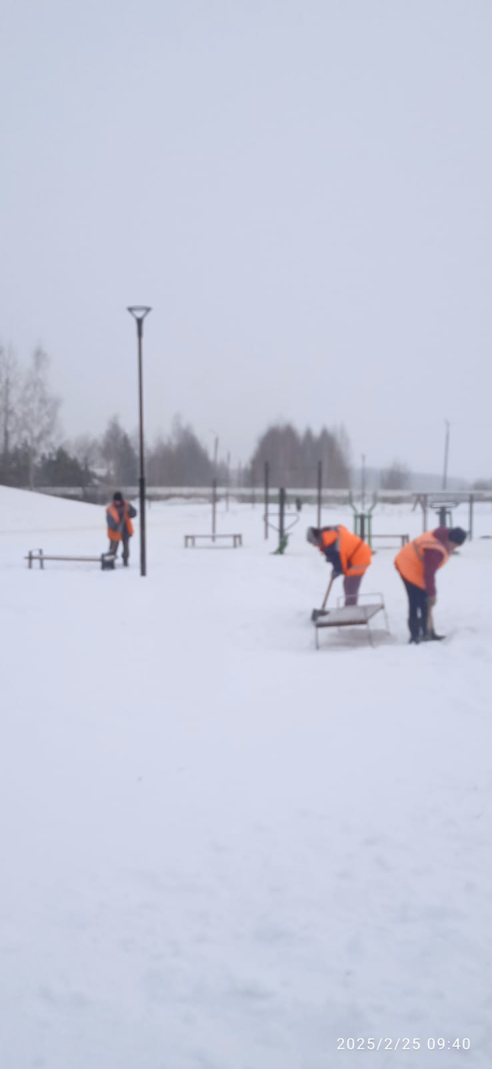

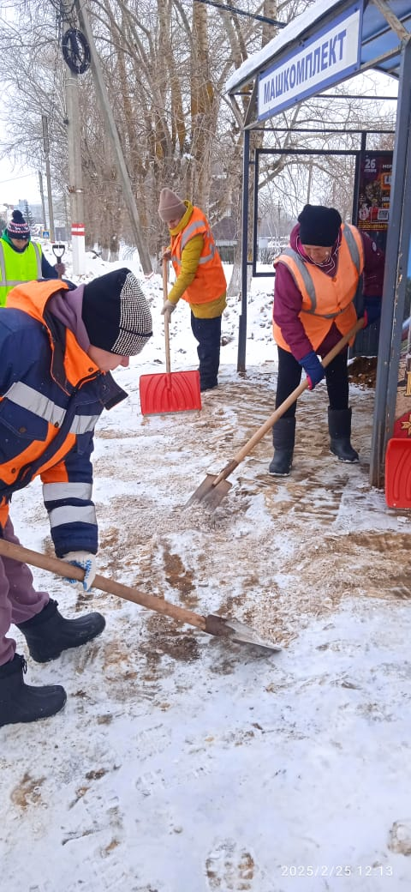

Уборка снега и наледи на остановочных павильонах, пешеходных переходах, мостах, лестницах и тротуарах. Посыпка ПСС

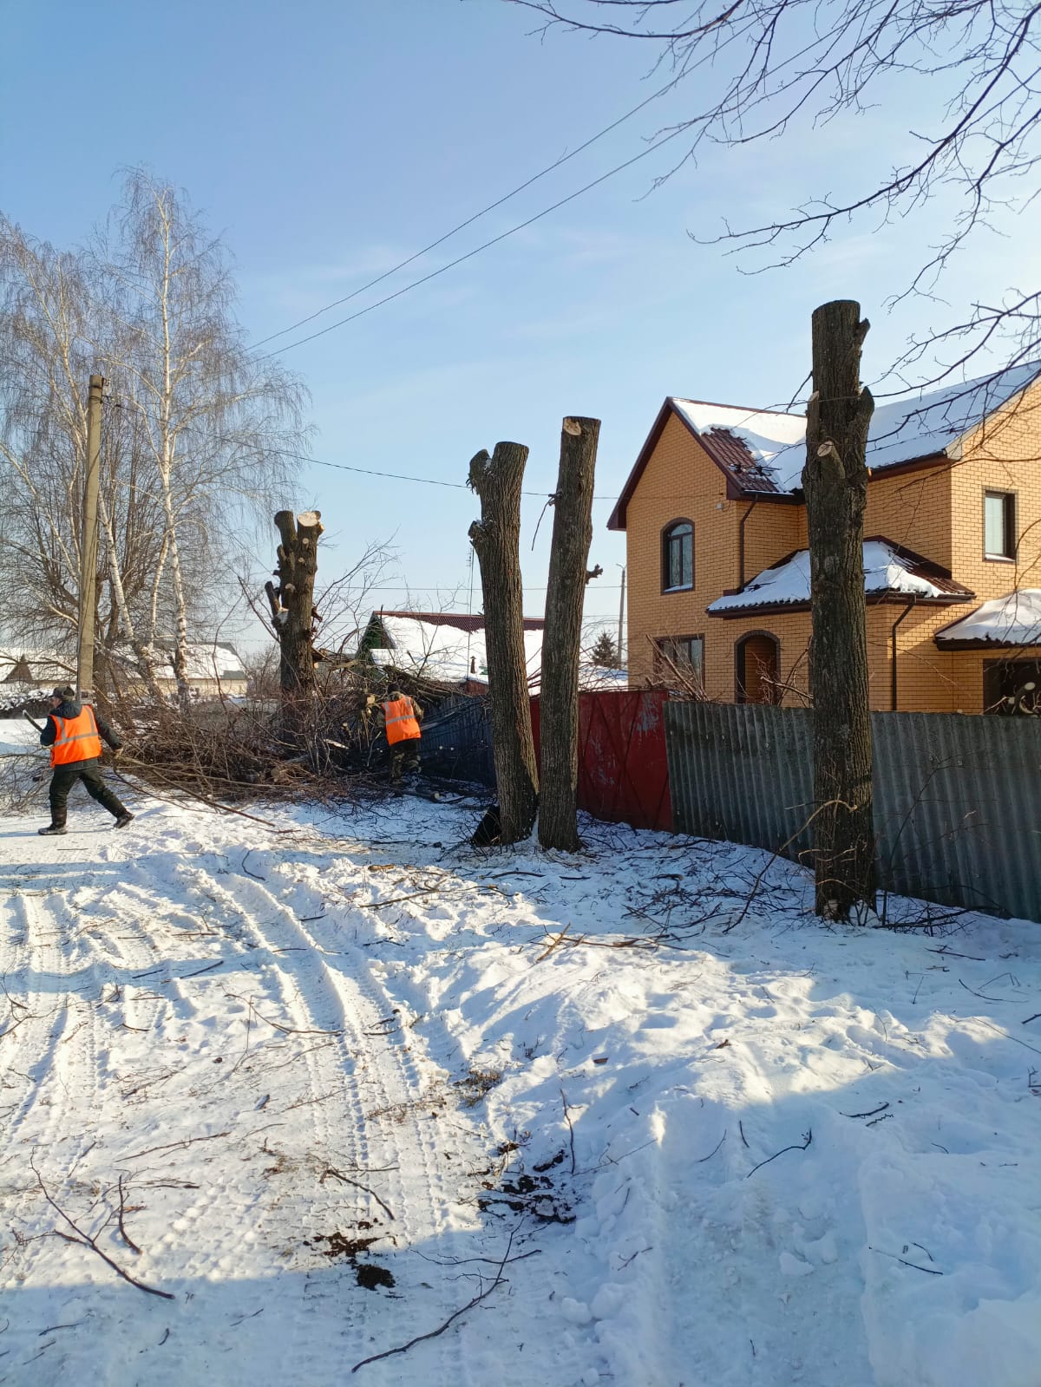

Спил аварийного дерева по ул. Бедно – Демьяновская

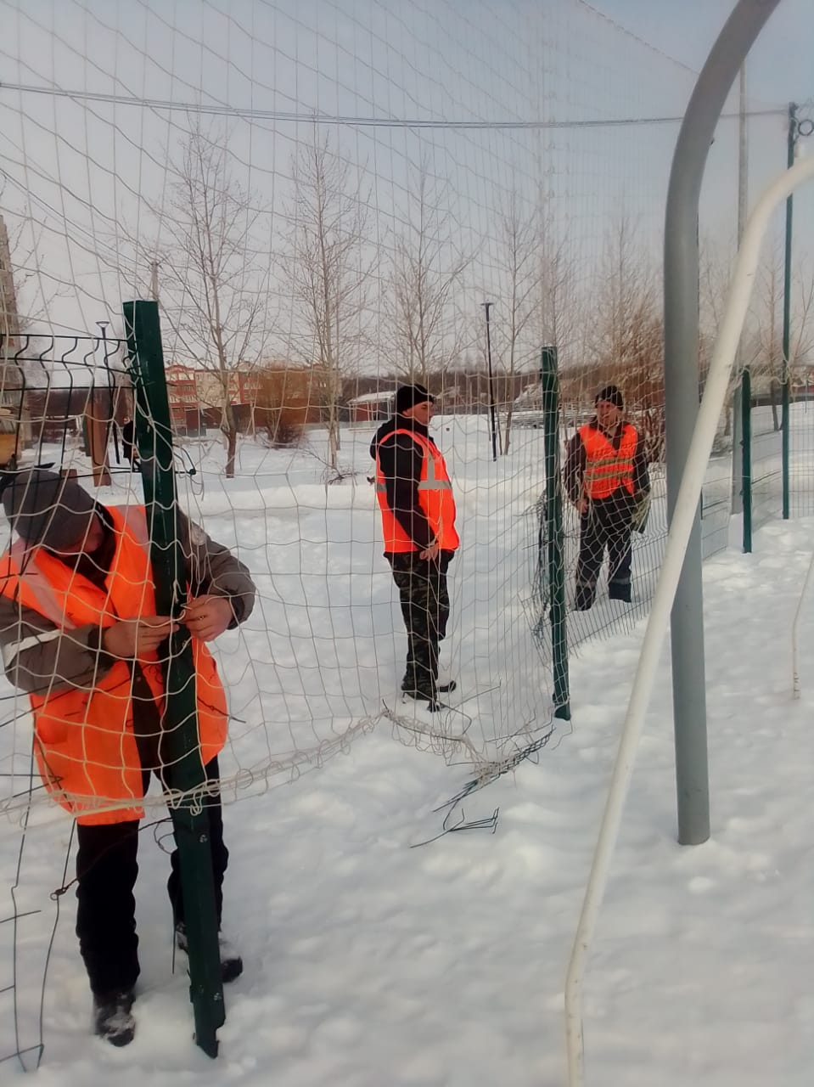

Частичный ремонт ограждения спорт площадки "Старт Парк".